A2023125Z1L2

答案　(1)不相等。如图，船的位移*x*船大于车的位移*x*车＝*l*1－*l*2。

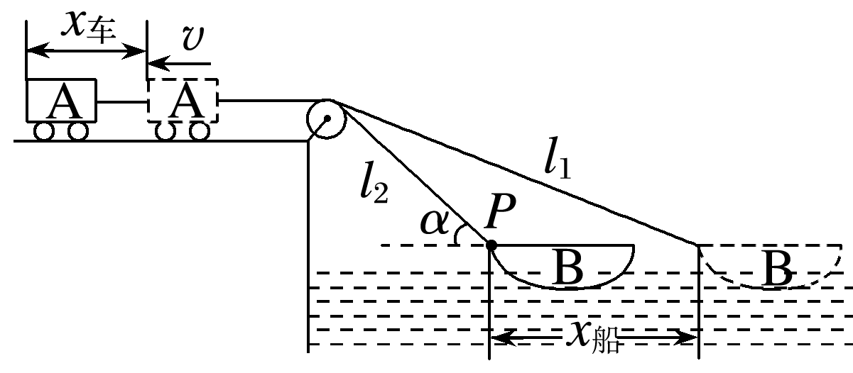

(2)不相等，船的速度大于车的速度。

(3)如图，*P*点速度可以分解为沿绳方向的分速度和垂直于绳方向的分速度。

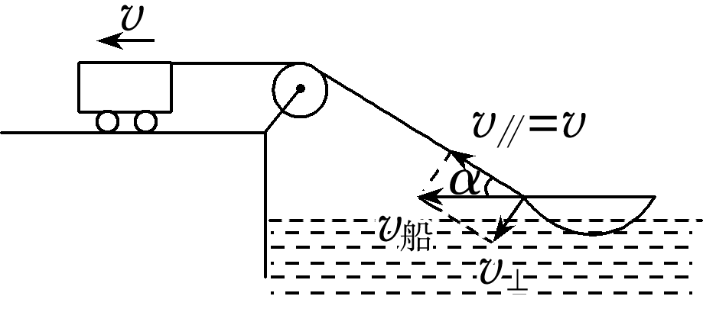

(4)由*v*＝*v*船cos *α*得*v*船＝。